Блок-4-5 Умножение обыкновенных дробей.
Произведение двух обыкновенных дробей - это дробь, числитель которой равен произведению числителей, а знаменатель- произведению знаменателей данных дробей.

Пример: 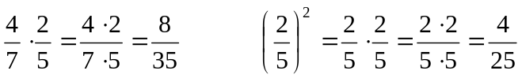
Чтобы умножить дробь на натуральное число, это натуральное число записывается дробью со знаменателем 1.

Пример: 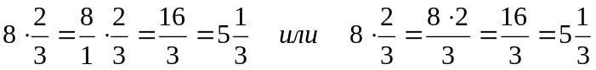

Если множители являются смешанными числами, то сначала их нужно записать в виде неправильных дробей, затем воспользоваться правилом умножения дробей.

Пример: 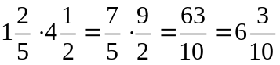
Если один из множителей равен нулю, то и произведение равно нулю.

Пример: 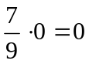
Выполнить умножение:
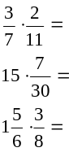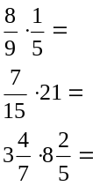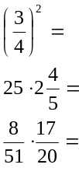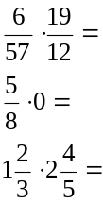
Блок-4-6 Нахождение дроби от числа.
Чтобы найти дробь от числа, нужно умножить число на эту дробь.

Пример 1 : Найдём 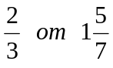.
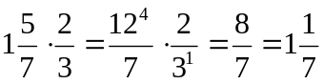
Пример 2: Найдём 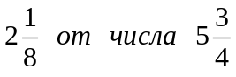
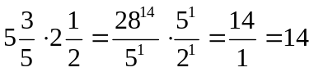
Пример 3: Найдём 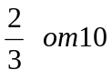
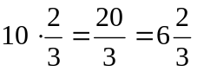

Вычислить :

